AdvMatesViewer
交通流シミュレーション可視化プログラム

Ver.1.0

使用マニュアル

作成 2014/12/26
改訂A 2015/11/04

ADVENTURE Project
目次
1. はじめに 4
2. 動作環境 4
3. インストールと設定 4
4. 起動方法 4
5. 終了方法 5
6. 各種操作方法 5
6.1 メニュー 5
6.1.1 ファイル>解析結果を読み込む 5
6.1.2 ファイル>解析結果をコンバートする 5
6.1.3 ファイル>終了 6
6.1.4 表示>表示の設定 6
6.1.4.1 表示>表示の設定 「視点の設定」タブ 7
6.1.4.2 表示>表示の設定 「視点の保存・復元」タブ 11
6.1.5 表示>時間ステップを設定する 11
6.1.6 ツール>スクリーンショットを保存 13
6.2 キーボード・マウスによる操作 13
付録A AdvMatesViewerの設定ファイル 15
付録B 車両の形状データ 16
付録C 信号機の形状データ 17
付録D視点の設定について 18

改訂履歴

2014/12/26 作成

2015/11/04 改訂A
動画作成機能、再生範囲指定機能、視点の保存・復元機能、複数画面機能、解析結果のコンバート機能などを追加したため、それらの機能の操作説明を追加した。

1. はじめに
本プログラムは、ADVENTURE MATESによる交通流シミュレーションの解析結果を可視化するプログラムです。

2. 動作環境
本プログラムは、以下の環境で動作を確認しています。
- Windows Vista / 7 / 8

3. インストールと設定
AdvMatesViewerVer.1.0_32bit.zip(32bit OS用)とAdvMatesViewerVer.1.0_64bit.zip (64bit OS用)の2種類のファイルのうち、お使いのOSに合ったものを任意の場所で展開してください。「AdvMatesViewer」というフォルダができますので、これがインストールフォルダとなります。
インストールフォルダには、プログラムを起動するためのバッチファイル「runAdvMatesViewer.bat」があり、このファイルにプログラムの使用メモリの最大値が記述されています。使用メモリの最大値を変更する場合は、「runAdvMatesViewer.bat」をメモ帳等のエディタで開き、「set MAX_HEAP_IN_MB=」で始まる行を編集してください。最大値を約10GByteに設定する場合は、「set MAX_HEAP_IN_MB=10000」と記述してください。(32bit版では約1.5GByteまでしか設定できませんので、ご注意ください。)

4. 起動方法
本プログラムは、インストールフォルダにある「runAdvMatesViewer.bat」をダブルクリックすると起動できます(図4-1)。
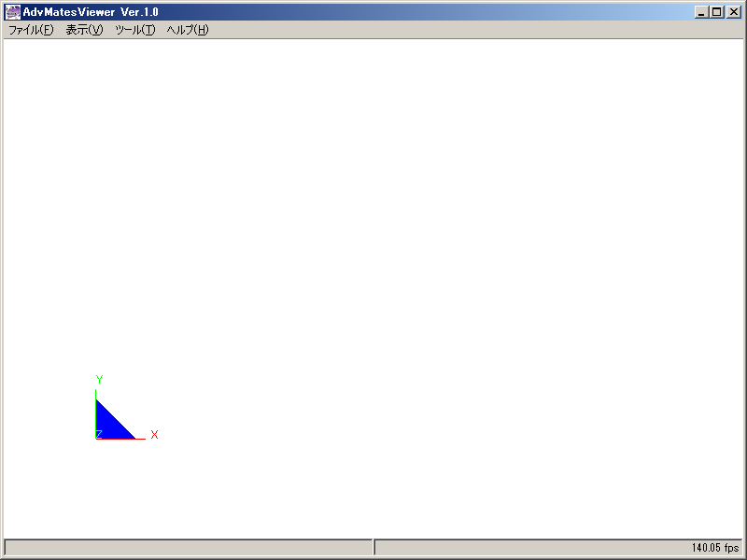
図4-1 起動直後の画面

5. 終了方法
ウィンドウ上部にある×印をクリックするか、メニューの「ファイル」>「終了」をクリックすることで本プログラムを終了することができます。

6. 各種操作方法

6.1 メニュー

6.1.1 ファイル>解析結果を読み込む
ADVENTURE MATESによる交通流解析の結果を読み込みます。メニューの「ファイル」>「解析結果を読み込む」をクリックすると、フォルダを選択するダイアログが表示されますので、解析結果のファイルがあるフォルダを指定してください。

6.1.2 ファイル>解析結果をコンバートする
ADVENTURE MATESによる交通流解析の結果を1つのファイルに変換します。メニューの「ファイル」>「解析結果をコンバートする」をクリックすると、フォルダを選択するダイアログが表示されますので、解析結果のファイルがあるフォルダを指定してください。すると解析結果のコンバートが開始され、図6.1.2-1のダイアログが表示されます。このダイアログが表示されている間はコンバートの処理中ですのでお待ちください(「キャンセル」ボタンをクリックすれば処理を途中で終了できます)。コンバート処理が終了すると、図6.1.2-2のダイアログが表示されますので、「OK」ボタンをクリックしてダイアログを閉じてください。
コンバート処理が終了すると、処理の開始時に指定したフォルダに「resultTimeLine.rtl」というファイルが生成されます。このファイルは解析結果の読み込み時間を短縮するために用いられるもので、「6.1.1 ファイル>解析結果を読み込む」で指定したフォルダに「resultTimeLine.rtl」というファイルが存在する場合に、そのファイルを使用して読み込み時間を短縮します。「resultTimeLine.rtl」のファイルは、キャッシュファイルのようなものですので、削除しても問題ありません。
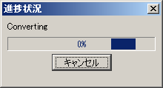
図6.1.2-1 解析結果のコンバート中に表示されるダイアログ
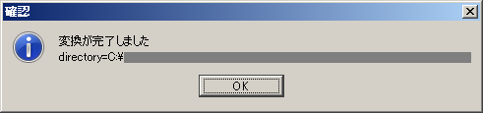
図6.1.2-2 コンバート処理の終了時に表示されるダイアログ
ADVENTURE MATESによる解析では、車両および信号機の解析結果データファイルが多数出力されます。可視化のためにファイルを読み込む際には、ファイル数の多さのために、合計ファイルサイズに比して読み込み時間が長く掛かってしまいます。解析結果のコンバート機能では、車両および信号機の解析結果データを1つのファイルにまとめ、読み込み時間の短縮化を可能にします。

6.1.3 ファイル>終了
メニューの「ファイル」>「終了」をクリックするとプログラムを終了します。

6.1.4 表示>表示の設定
メニューの「表示」>「表示の設定」をクリックすると、「表示のON/OFF」、「視点の設定」、 「視点の保存・復元」の3つのタブを持つダイアログが表示されます(図6.1.4-1)。
「表示のON/OFF」タブでは、3D画面に表示する各項目の描画のON/OFFを切り替えることができます。「道路」、｢道路のライン｣、｢路側｣、｢歩道」、「交差点ID」、「車両」、「車両ID」、「信号」、「地面」、「座標軸」の各項目は、チェックをはずすと3D画面に表示されなくなります。「簡易表示」のチェックボックスについては、チェックを入れると2Dでの簡易な描画に切り替わります。
「視点の設定」タブでは、視点の種類等を設定します。3D画面を複数にする設定も行えます。
「視点の保存・復元」タブでは、視点の設定のファイルへの保存・ファイルからの復元が行えます。
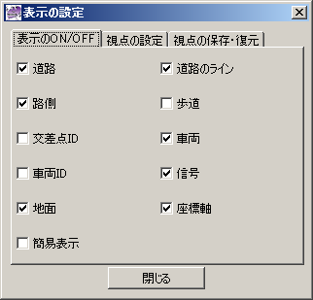
図6.1.4-1 表示の設定ダイアログ (表示のON/OFFタブ)

6.1.4.1 表示>表示の設定 「視点の設定」タブ
「視点の設定」タブでは、視点の種類と、3D画面の個数を設定できます(図6.1.4.1-1)。
「3D画面の個数」では、3D画面の個数(1～3個)をリストから選択できます(図6.1.4.1-2)。「操作中の画面番号」には、操作中の画面の番号が表示されます(操作中の画面とは、マウス操作を行っている画面のことです)。複数画面の場合には、操作中の画面の周囲が赤く縁取られます(図6.1.4.1-3)。視点の種類の変更は、操作中の画面にのみ適用されます。
視点の種類は、「俯瞰視点」、「ウォークスルー視点」、「車両からの視点」の3種類から選択できます。
「俯瞰視点」を選択すると、全体を俯瞰する視点になります(図6.1.4.1-4)。
「ウォークスルー視点」を選択すると、マップ内を歩き回るような視点になります(図6.1.4.1-5)。
「車両からの視点」を選択すると、「車両ID」の欄に入力したIDの車両からの視点になります(図6.1.4.1-6)。時間ステップを進めて車両が移動すると、それに合わせて視点も移動していきます。「走行中の車両のID」の欄には、マップ内を走行中の車両のID一覧が表示されますので参考にしてください。
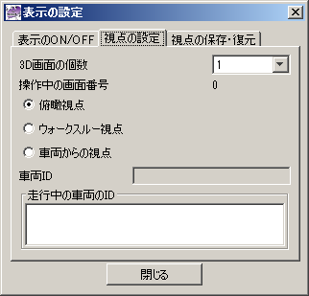
図6.1.4.1-1 表示の設定ダイアログ (視点の設定タブ)
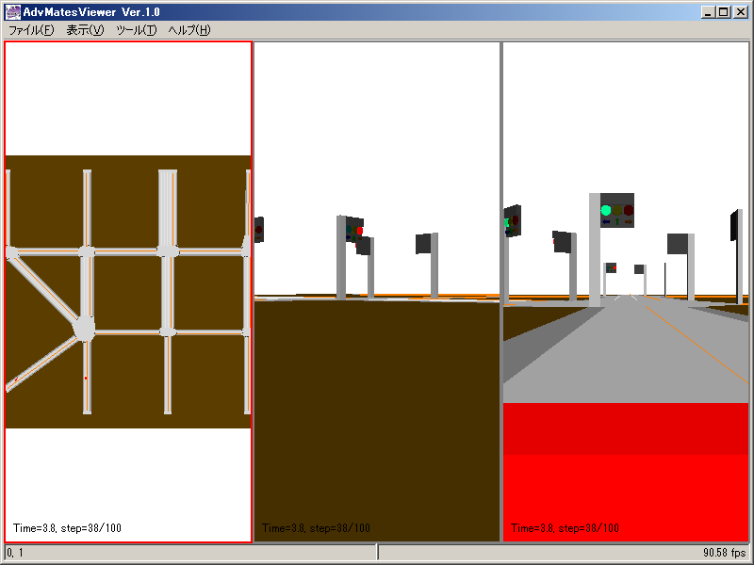
図6.1.4.1-2 3画面にした様子(左から、俯瞰視点、ウォークスルー視点、車両からの視点)
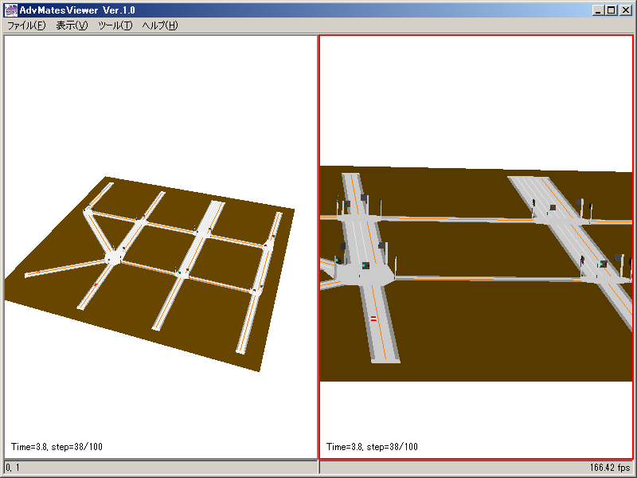
図6.1.4.1-3 2画面の設定にした様子(右の画面が操作中で、周囲が赤く縁取られている)
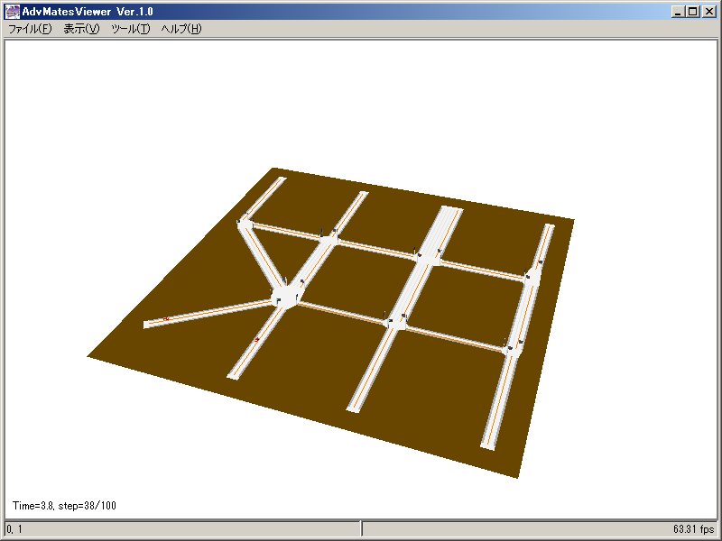
図6.1.4.1-4 俯瞰視点を設定した様子
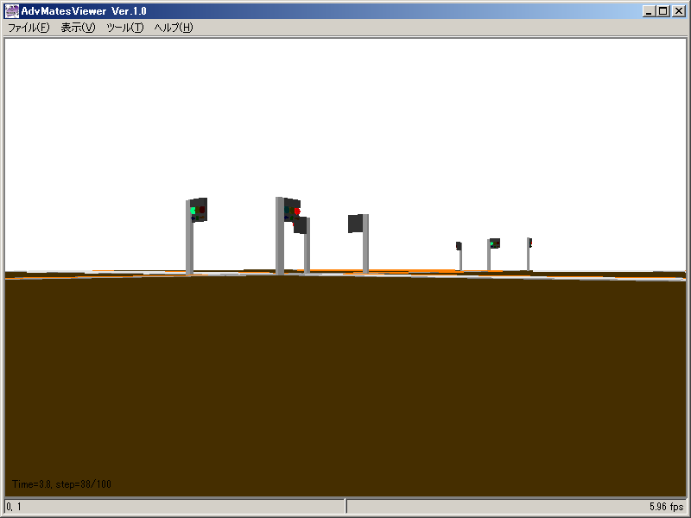
図6.1.4.1-5 ウォークスルー視点を設定した様子
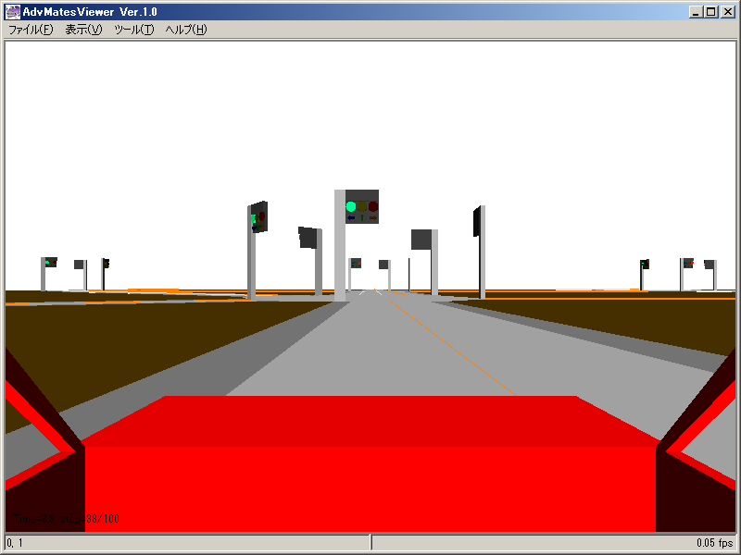
図6.1.4.1-6 車両からの視点を設定した様子

6.1.4.2 表示>表示の設定 「視点の保存・復元」タブ
「視点の保存・復元」タブでは、視点の設定の保存・復元が行えます(図6.1.4.2-1)。
「操作中の3D画面の視点の設定を取得する」ボタンをクリックすると、操作中の3D画面の視点を取得し、図6.1.4.2-1 のようにボタンの上にある入力欄に視点の設定がテキストで表示されます。
「操作中の3D画面に視点の設定を適用する」ボタンをクリックすると、入力欄の内容を、操作中の3D画面に適用します。取得した設定を手動で変更したり、複数画面の場合にある画面の設定を別の画面に適用する際などに利用できます。
「視点の設定をファイルから取得する」ボタンをクリックすると、ファイルから視点の設定を取得します。ボタンをクリックするとファイルを選択するダイアログが表示されるので、視点の設定を保存したファイルを選択してください。ファイルから取得した視点の設定は、操作中の3D画面に適用され、入力欄にも表示されます。
「操作中の3D画面の視点の設定をファイルに保存する」ボタンをクリックすると、操作中の3D画面の視点の設定をファイルに保存できます。ボタンをクリックするとファイルを保存するダイアログが表示されますので、保存先を指定してください。ファイルに保存した内容は、入力欄にも表示されます。
入力欄に表示されている視点の設定や、ファイルに保存した視点の設定を手動で変更する場合は、付録Dを参照してください。
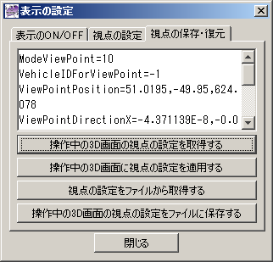
図6.1.4.2-1 表示の設定ダイアログ (視点の保存・復元タブ)

6.1.5 表示>時間ステップを設定する
メニューの「表示」>「時間ステップの設定」をクリックすると、図6.1.5-1のように時間ステップを設定するダイアログが表示されます。このダイアログでは、時間ステップの設定のほかに、表示内容を静止画や動画として保存する設定も行えます。
「時間ステップの範囲の設定」の枠内には、時間ステップの最小値・最大値の表示と、時間ステップを変更するためのスライダー等が配置されています。スライダーのツマミを移動すると、ツマミの位置に合った時間ステップが設定されます。スライダーの左右にある6つのボタンは一定のステップ数ずつ時間ステップを変更するものです。「>」、「>>」、「>>>」は時間ステップを進めるボタンで、「<」、「<<」、「<<<」は時間ステップを戻すボタンです。「>」、「<」は1ステップずつ、「>>」、「<<」は10ステップずつ、「>>>」、「<<<」は100ステップずつ、それぞれ時間ステップを変更できます。「再生範囲の最小値」と「再生範囲の最大値」の入力欄は、時間ステップをスライダーやボタンで変更する際の範囲を指定するものです。「現在の時間ステップ(直接入力可)」の欄は、時間ステップを入力した値に設定します。
「連続再生についての設定」の枠内では、時間ステップを自動で変化させて連続再生する設定や、表示内容を静止画や動画として保存する設定を行えます。「再生」ボタンをクリックすると、「時間ステップ増分」と「再生間隔」に入力された値を使用して、時間ステップを自動で変化させていきます。時間ステップを変化させる範囲は、「時間ステップの範囲の設定」の「再生範囲の最小値」と「再生範囲の最大値」の入力欄で指定します。
「時間ステップ増分」の入力欄は、1回で変更する時間ステップを指定するものです。「1」を入力すれば時間ステップを1ずつ、「10」を入力すれば時間ステップを10ずつ増加させていきます。また、負の値を入力すると逆再生の設定となり、例えば「-1」を入力すると時間ステップを1ずつ減少させていきます。再生中に値を変更する場合は、入力欄の値を変更してから「時間ステップの増分を変更」ボタンをクリックします。
「再生間隔」は、再生時の画面を切り替えるまでの時間を表します(単位はミリ秒)。ADVENTURE MATESによる解析が、時間刻みが0.1秒であるため、「再生間隔」に100を入力すると、ほぼ実時間どおりの再生となります。
「各ステップの表示内容を画像に保存する」の項目にチェックを入れると、連続再生中に時間ステップを変更するたびに表示内容を画像として保存します。この機能には保存先フォルダの指定が必須ですので、「画像の保存先フォルダ」の右にある「選択」ボタンをクリックして、静止画の保存先フォルダを指定してください。フォルダを指定すると、そのフルパスが「画像の保存先フォルダ」の右に表示されます。静止画は、PNG形式で「Image_xxxxxxxxxx.png」というファイル名で保存されます(xxxxxxxxxxは時間ステップです)。
「各ステップの表示内容を動画に保存する」の項目にチェックを入れると、連続再生の際の表示内容を動画として保存します。この機能には保存先ファイルの指定が必須ですので、「動画の保存先」の右にある「選択」ボタンをクリックして、動画ファイルの保存先を指定してください。保存先ファイルを指定すると、そのフルパスが「動画の保存先」の右に表示されます。

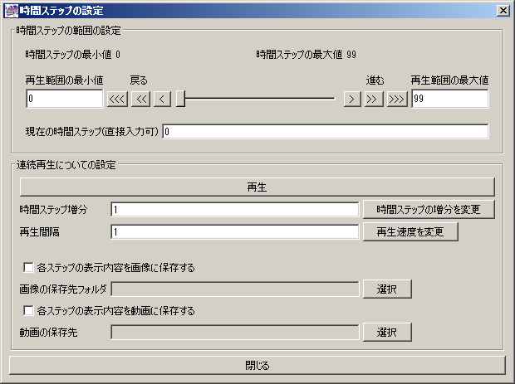
図6.1.5-1 時間ステップを設定するダイアログ

6.1.6 ツール>スクリーンショットを保存
メニューの「ツール」>「スクリーンショットを保存」をクリックすると、ファイルを保存するダイアログが表示されます。ここで指定したファイルに、表示中の画面の様子が画像として保存されます。

6.2 キーボード・マウスによる操作
読み込んだ解析結果を表示する3D画面(および2Dの簡易表示画面)では、キーボードとマウスにより視点変更などの操作を行えます。
3D画面でのマウス操作(「俯瞰視点」設定時)
左ボタンドラッグ | 回転(視線は地面の中心に向いたまま、解析領域のまわりで視点を移動させます)
右ボタンドラッグ | 移動(視点の位置と視線の方向は変更せず、画面内に映す範囲だけを変更します)
マウスホイール | 拡大・縮小

3D画面でのマウス操作(「ウォークスルー視点」または「車両からの視点」設定時)
左ボタンドラッグ | 回転(視点の位置を固定したまま、視線の方向だけを変更します)
右ボタンドラッグ | 移動(視点の位置と視線の方向は変更せず、画面内に映す範囲だけを変更します)
マウスホイール | 拡大・縮小

2D画面でのマウス操作
左ボタンドラッグ・右ボタンドラッグ | 移動
マウスホイール | 拡大・縮小

3D画面でのキーボード操作
Rキー | 視点をリセットします
Nキー | 時間ステップを1つ進めます
Pキー | 時間ステップを1つ戻します
Xキー | 視点の位置を画面奥方向に移動します
Zキー | 視点の位置を画面手前方向に移動します
Sキー | 視点の位置を画面右方向に移動します
Aキー | 視点の位置を画面左方向に移動します
Wキー | 視点の位置を画面上方向に移動します
Qキー | 視点の位置を画面下方向に移動します
Jキー | 視線をある点に向けたまま、視点の位置をその点の周りに左方向に移動させます
Kキー | 視線をある点に向けたまま、視点の位置をその点の周りに右方向に移動させます
Uキー | 視線をある点に向けたまま、視点の位置をその点の周りに上方向に移動させます
Iキー | 視線をある点に向けたまま、視点の位置をその点の周りに下方向に移動させます
左方向キー | 視線の方向を左に回転させます
右方向キー | 視線の方向を右に回転させます
上方向キー | 視線の方向を上に回転させます
下方向キー | 視線の方向を下に回転させます

2D画面でのキーボード操作
Rキー | 視点をリセットします
Nキー | 時間ステップを1つ進めます
Pキー | 時間ステップを1つ戻します

付録A AdvMatesViewerの設定ファイル
AdvMatesViewerのインストールフォルダにある「settings.txt」というファイルに、AdvMatesViewerの設定を記述できます。各種設定は「キー=値」の形式で記述し、「#」で始まる行はコメントとして扱われます。
現在設定可能な項目は以下の通りです。
settings.txtで設定可能な項目
Color.GLASS | 車両のガラスの色のRGB値を指定します
Color.TIRE | 車両のタイヤの色のRGB値を指定します
Color.WHEEL | 車両のホイールの色のRGB値を指定します
Color.GROUND | 地面の色のRGB値を指定します
Color.GROUND_BACK | 地面の裏側の色のRGB値を指定します
Color.ROAD | 道路の色のRGB値を指定します
Color.ROAD_CENTER_LINE_1 | 道路に引く線の色のRGB値を指定します
Color.ROAD_CENTER_LINE_2 | 道路に引く線の色のRGB値を指定します
Color.ROADSIDE | 路側の色のRGB値を指定します
Color.SIDEWALK | 歩道の色のRGB値を指定します
Color.SIGNAL_GREEN | 青信号の点灯時の色のRGB値を指定します
Color.SIGNAL_YELLOW | 黄信号の点灯時の色のRGB値を指定します
Color.SIGNAL_RED | 赤信号の点灯時の色のRGB値を指定します
Color.SIGNAL_DIRECTION | 信号の矢印の点灯時の色のRGB値を指定します
上記のほかに、任意の「Color.」で始まる任意のキーに色情報を設定でき、車両の形状データで使用できます。

付録B 車両の形状データ
車種タイプごとの車両の形状は、インストールフォルダ配下の「shape」フォルダにある「vehicleShape_XXX.txt」というファイルで指定します。ファイル名の「XXX」の部分は、車種IDが入ります。
「vehicleShape_20.txt」、「vehicleShape_50.txt」、「vehicleShape_default.txt」の3つのファイルは必須です。そのほかに、ADVENTURE MATESでの解析の入力ファイルの1つである「vehicleFamily.txt」で車種を定義している場合には、定義した車種ごとに形状を定義するファイルを用意する必要があります。「vehicleFamily.txt」で車種IDとして「23」、「54」を指定した場合は、「vehicleShape_23.txt」、「vehicleShape_54.txt」というファイルを作成してください。
車両の形状データファイルのフォーマットは以下の通りです。
nShapes=8 (パーツの個数)

Shape.0.file =passenger\\passengerBody.pch (パーツ番号0の形状ファイル)
Shape.0.color =Color.BODY (パーツ番号0の色)

(中略)

Shape.7.file =passenger\\passengerNumberPlate.pch (パーツ番号7の形状ファイル)
Shape.7.color =1.0, 1.0, 1.0 (パーツ番号7の色)

表A-1 車両の形状データファイルのフォーマット
車両の形状は、パーツごとに形状と色を指定します。形状データファイルでは、はじめにパーツの個数を「nShape=8」のように記述し、そのあとで各パーツの形状ファイルと色を指定します。
形状ファイルとして使用できるのは、STLファイル、またはADVENTUREで用いられるPCHファイルです。ファイルのパスは、「vehicleShape_XXX.txt」のファイルがあるフォルダからの相対パスで記述してください。パスの区切りは「\\」と2つ続けてください。
パーツの色は、「1.0, 0.5, 0.0」のようにRGB成分の値を0.0から1.0の値で指定する方法と、「Color.BODY」、「Color.GLASS」、「Color.TIRE」、「Color.WHEEL」のキーワードで指定する方法があります。「Color.BODY」を指定した場合は、「vehicleFamily.txt」で車種ごとに指定した色が使用されます。「Color.GLASS」、「Color.TIRE」、「Color.WHEEL」を指定した場合は、車種に関わらず同じ色が設定されます。「Color.GLASS」は白、「Color.TIRE」は黒、「Color.WHEEL」はグレーとなっています(設定ファイル「settings.txt」により変更可能です)。このほかに、設定ファイル「settings.txt」において「Color.XXXX」のように「Color.」で始まるキーワードで色を指定してあれば、そのキーワードをパーツの色を指定するために使用できます。

付録C 信号機の形状データ
信号機の形状データは、インストールフォルダ配下の「shape」フォルダにある「signal.txt」と「signalSimple.txt」で指定します。「signal.txt」は3D表示用で、「signalSimple.txt」は2Dの簡易表示用です。ファイルのフォーマットは、付録Bの車両の形状データと同じです。
車両の場合と異なり、信号機の場合にはパーツの記述順に注意が必要です。パーツの個数は6個以上を設定する必要があり、パーツ番号は、「0」が青信号、「1」が黄信号、「2」が赤信号、「3」が左折矢印、「4」が直進矢印、「5」が右折矢印にそれぞれ対応しています。パーツ番号「6」以降は任意です。

付録D視点の設定について
ファイルに保存された視点の設定は、以下のように行ごとに「キー=値」という形式で記述されています。
ModeViewPoint=10 (視点のモード)
VehicleIDForViewPoint=-1 (車両ID)
ViewPointPosition=405.43988,348.48914,-324.20023 (視点の位置)
ViewPointDirectionX=-0.56791055,-0.6384444,0.5194867 (視界でのX方向)
ViewPointDirectionY=-0.1846467,0.71387655,0.6754893 (視界でのY方向)
ViewPointDirectionZ=-0.80211186,0.28769597,-0.52330476 (視界でのZ方向)
CenterOfView=0.0,0.0 (投影面の中心)
Scale=1.0 (表示倍率)

- ModeViewPoint
視点のモードを表す値です。俯瞰視点は10、ウォークスルー視点は20、車両からの視点は30です。整数値を1つ指定します。
- VehicleIDForViewPoint
車両からの視点の場合の、視点を設定する車両のIDです。整数値を1つ指定します。
- ViewPointPosition
視点の位置を表すXYZ座標値です。実数値をカンマで区切って3つ指定します。
- ViewPointDirectionX
視界の座標系でのX方向が、絶対座標系でどの方向になるかを示します。
視界座標系では、視線の向かう先がX軸正方向です。実数値をカンマで区切って3つ指定します。
- ViewPointDirectionY
視界の座標系でのY方向が、絶対座標系でどの方向になるかを示します。
視界座標系では、左方向がY軸正方向です。実数値をカンマで区切って3つ指定します。
- ViewPointDirectionZ
視界の座標系でのZ方向が、絶対座標系でどの方向になるかを示します。
視界座標系では、上方向がZ軸正方向です。実数値をカンマで区切って3つ指定します。
- CenterOfView
3D空間から画面上の2Dへの変換は、視点から見える3D空間の内容を、視点の前に置かれた平面に投影することで行っています。CenterOfViewは、視点の前に置かれた平面における、表示する範囲の中心を表しています。この値は、マウス操作で平行移動を行うと変更されます。
実数値をカンマで区切って2つ指定します。
- Scale
表示倍率です。デフォルトの値は1.0です。値が小さいほど表示内容は拡大され、値が大きいほど表示内容は縮小されます。実数値を1つ指定します。

